 | ¹ |  |  |  |  |  | ² |  |  |  |  |  | ⁹
 |  |  |  |  |  | ³ |  |  |  |  |  |  | ¹¹
 |  |  |  |  | ⁵ |  |  |  | ⁷
 |  |  |  |  |  |  |  |  |  |  |  | ¹⁶
 | ⁴ |  |  | ⁶ |  |  |  |  |  |  |  |  |  |  |  | ¹⁹
 |  |  |  |  |  |  |  |  |  |  |  |  |  |  | ¹⁸
 |  |  |  |  |  |  | ¹²
 |  |  | ¹⁰ |  |  |  | ¹⁵ |  |  |  |  |  | ²¹
 |  |  |  |  | ¹³ |  |  |  |  |  |  |  |  |  |  |  |  |  | ²⁴
⁸ |  |  |  |  |  |  |  |  |  |  |  | ²²
 |  | ¹⁴ |  |  |  |  |  |  | ²⁰ |  | ²³
 | ¹⁷

По горизонтали:  1. Вино, которое обычно пьют в Новый год  3. Снег + очень сильный ветер  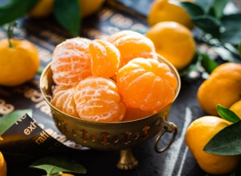  6.  7.  8. Лампочки, которыми обычно  украшают новогоднюю ёлку  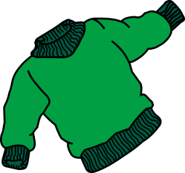  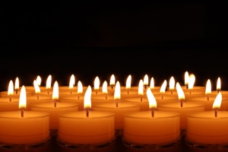  11.  12. Тёплая меховая верхняя одежда  14. «Человек» из снега  15. Тёплое изделие для рук с  отделениями для каждого пальца  17.  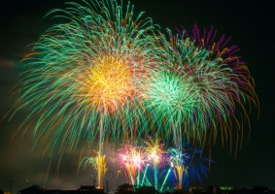  18. Тёплое изделие для шеи  22. Кристалл снега  23. Любимый зимний вид спорта россиян |  | По вертикали:  2. Очень сильный снег  4. Их каждый год приносит Дед Мороз и Санта Клаус  5. Рождественское дерево  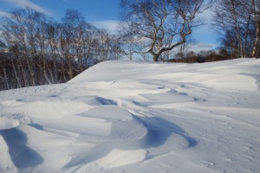  7.  9. Тёплое изделие для ног  10. Традиционная русская зимняя обувь  12. Головной убор, который носят зимой  13. Он обычно белый, холодный, пушистый, мокрый, падает с неба  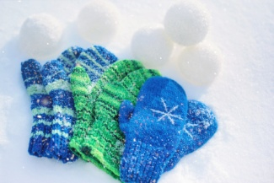  16. На чём ездят биатлонисты?  19.  20. Площадка для катания на коньках, покрытая льдом  21. Специальная обувь для катания по льду  24. Транспорт Деда Мороза и Санта Клауса

